ГУАП
КАФЕДРА № 42
ОТЧЕТ
ЗАЩИЩЕН С ОЦЕНКОЙ
ПРЕПОДАВАТЕЛЬ
Ассистент |  | подпись дата |  | Савельева Д. Д.
должность, уч. степень, звание |  | подпись, дата |  | инициалы, фамилия

ОТЧЕТ О ЛАБОРАТОРНОЙ РАБОТЕ №1

ЗНАКОМСТВО С МЕНЕДЖЕРОМ ЗАМЕТОК OBSIDIAN

по курсу: Информатика
РАБОТУ ВЫПОЛНИЛ
СТУДЕНТ гр. № | 4627 |  | Подпись 22.09.26 |  | Шерман Н. П.
 |  |  | подпись, дата |  | инициалы, фамилия

Санкт-Петербург 2026

Лабораторная работа №1
Цель работы: ознакомление с функционалом и принципами работы менеджера заметок Obsidian, получение начальных навыков по созданию и организации персональной базы знаний с использованием взаимосвязанных заметок.
На первом рисунке можно увидеть результат установки программы (Рис. 1.)
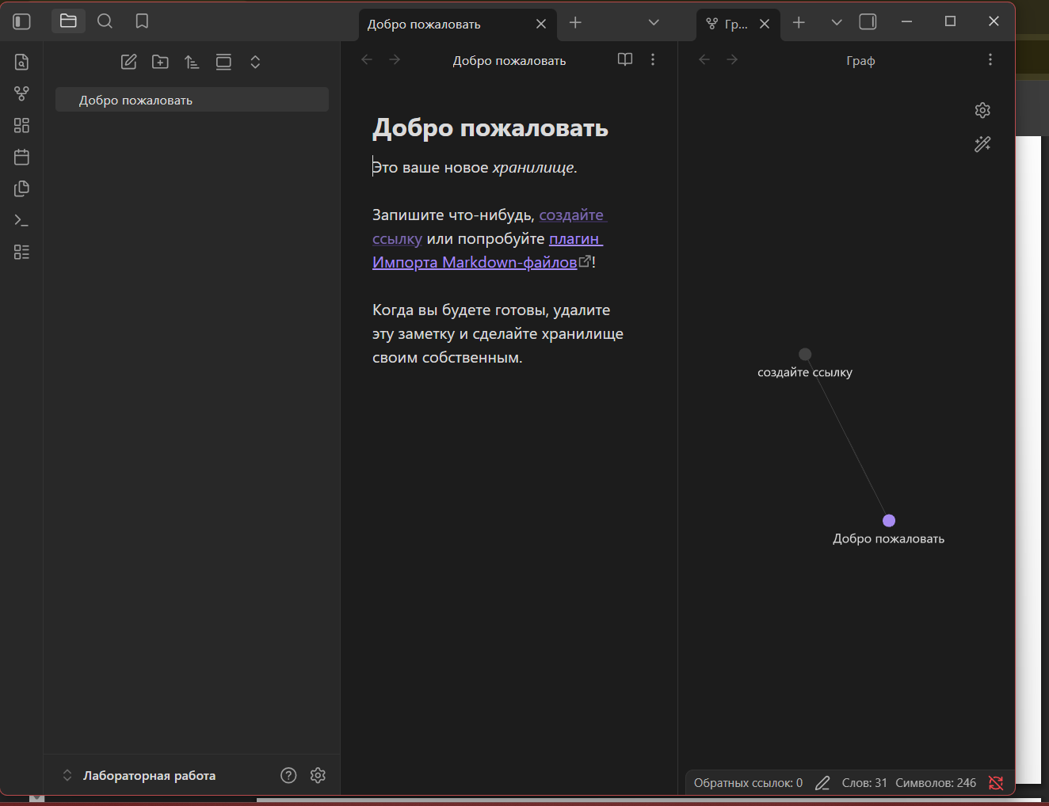
Рис. 1. Obsidian

В дальнейшем для работы было создано хранилище (Рис. 2.)

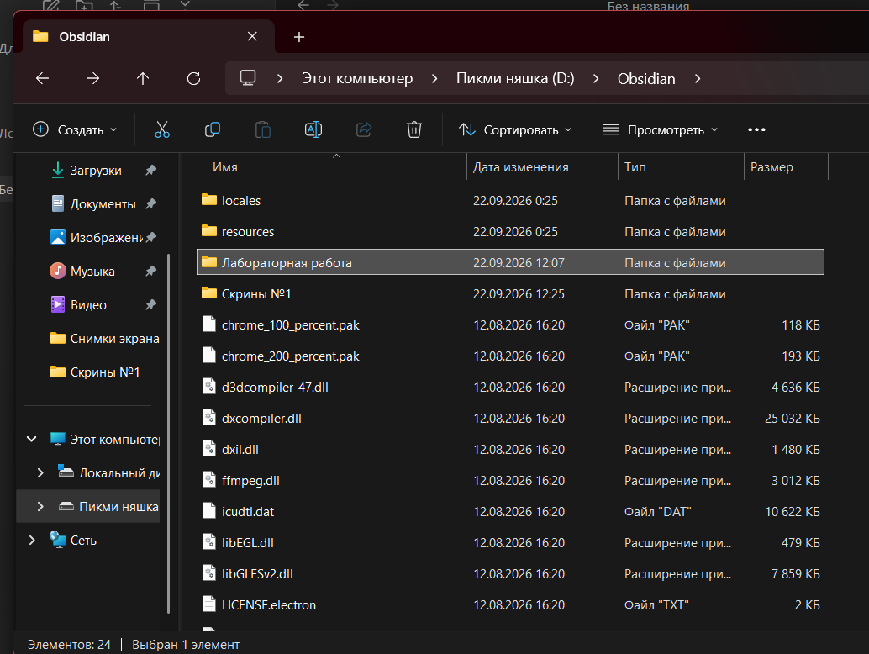
Рис. 2. Хранилище
На рисунке 3 представлена структура, получившаяся после удаления созданных автоматически папок и создания объектов, необходимых для выполнения задания (Рис. 3.)

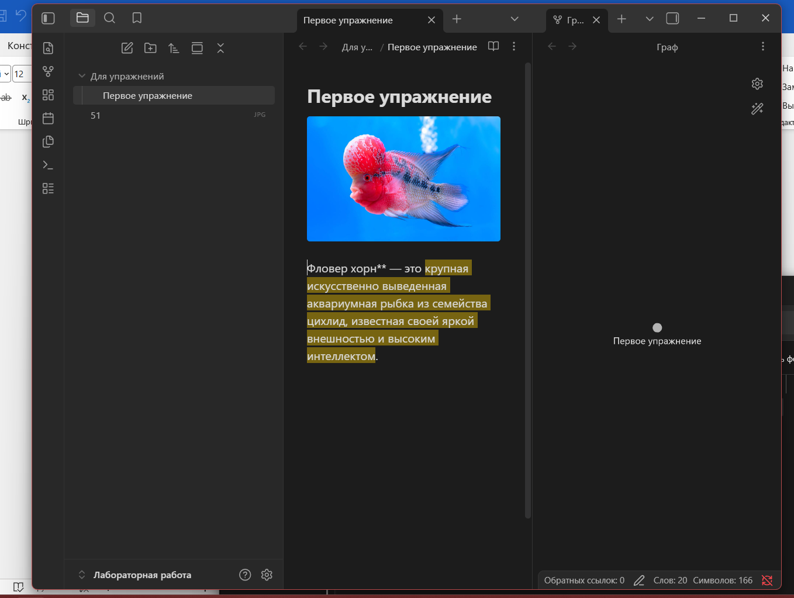
Рис. 3. Структура файлов

Ниже представлен результат выполнения первого задания (Рис. 4.)

Рис. 4. Первое задание

Далее по лабораторной работе следовало создать заметку сегодняшнего дня с ссылками (Рис. 5.).

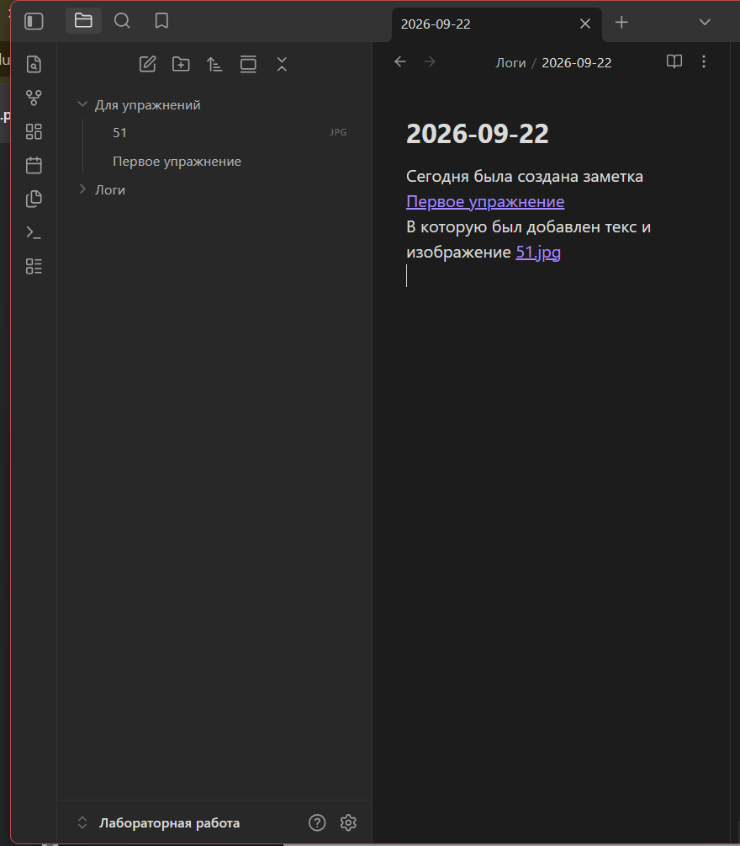
Рис. 5. Второе задание

Ниже можно увидеть структуру после выполнения второго задания (Рис. 6.).

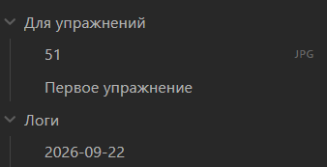
Рис. 6. Структура файлов
Граф, соответствующий структуре файлов, изображен ниже (Рис. 7.).

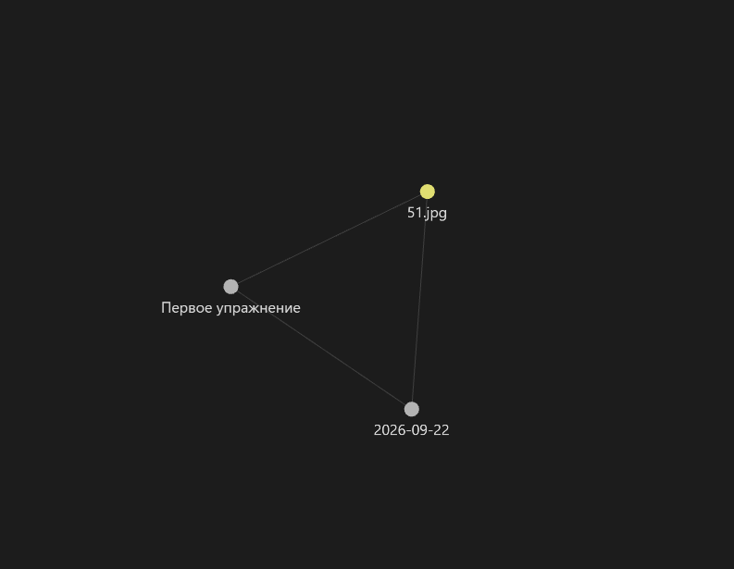
Рис. 7. Граф

Далее по заданию нужно было создать холст, который представлен на рисунке 8 (Рис. 8.).

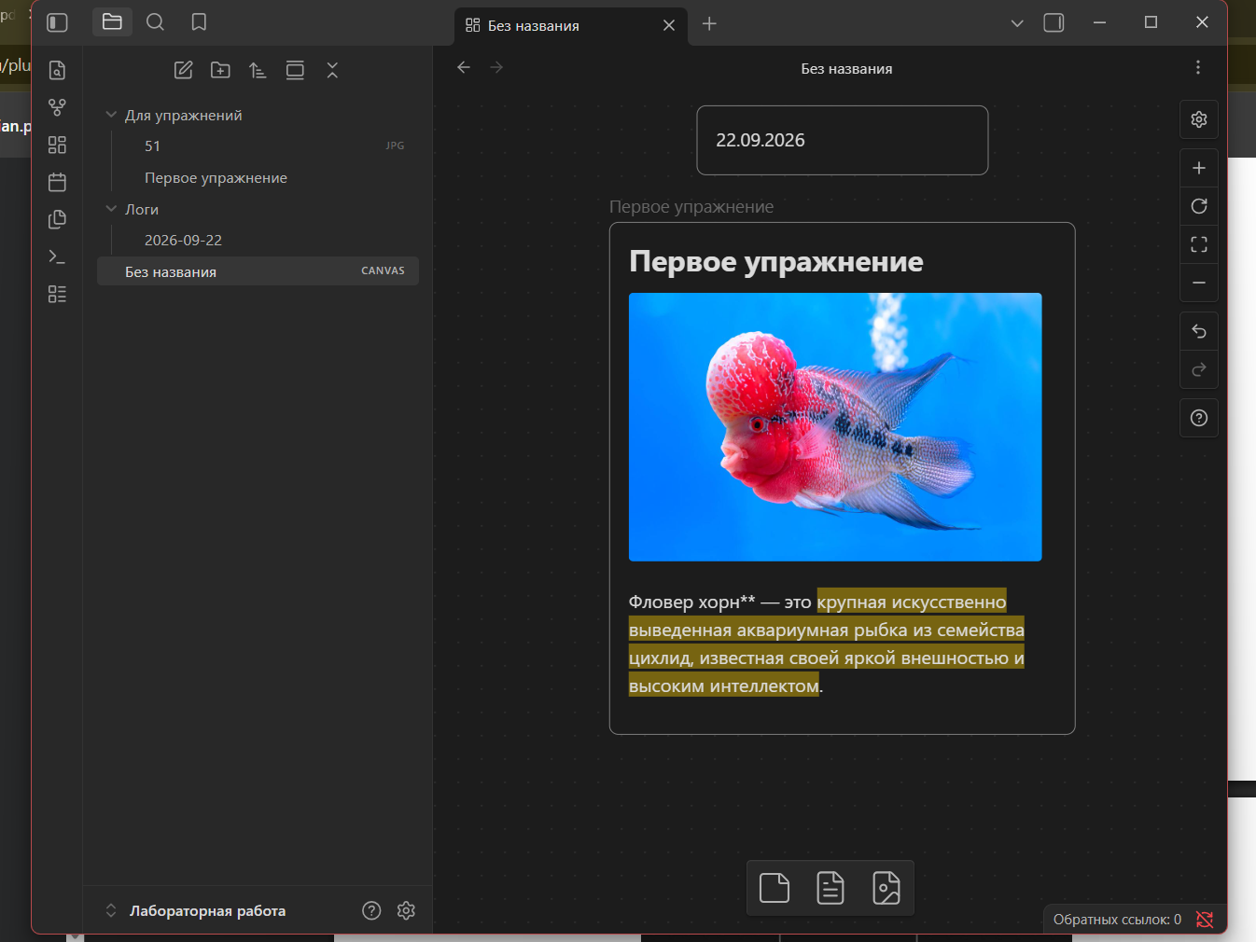
Рис. 8. Холст
Вывод: в рамках первой лабораторной работы были успешно освоены базовые принципы работы с менеджером заметок Obsidian – инструментом, 37 ориентированным на создание взаимосвязанных заметок и построение персональной базы знаний.

СПИСОК ИСПОЛЬЗОВАНННЫХ ИСТОЧНИКОВ

- Методические указания по выполнению лабораторной работы по дисциплине «Информатика»

